## **3.1 Моделирование задачи в пакете ANSYS**

Этапы моделирования и решение задачи в пакете ANSYS:

1. Задание ключевых точек детали:

*Main Menu → Preprocessor → Modeling →Create → Keypoints → In Active CS...*

Вводим номер точки и координаты X,Y,Z нажимаем *Apply.* После ввода последней точки нажимаем *OK.*

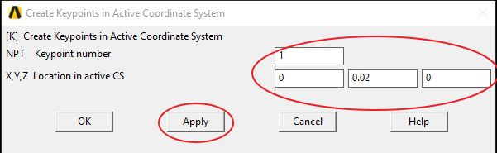

Номера и координаты точек:

1(0, 0.02, 0), 2(0, 0.06, 0), 3(0.03, 0.06, 0), 4(0.04, 0.05, 0), 5(0.07, 0.05, 0), 6(0.08, 0.06, 0), 7(0.16, 0.06, 0), 8(0.17, 0.05, 0), 9(0.20, 0.05, 0), 10(0.21, 0.06, 0), 11(0.24, 0.06, 0), 12(0.24, 0.02, 0), 13(0.2, 0, 0), 14(0.04, 0, 0)

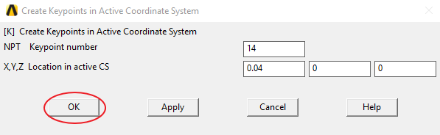

1. Соединение ключевых точек с помощью линий, рисунок 3.1:

*Preprocessor → Modeling → Create → Lines → Lines → Straight Line...*

Попарно выделяем точки *OK.*

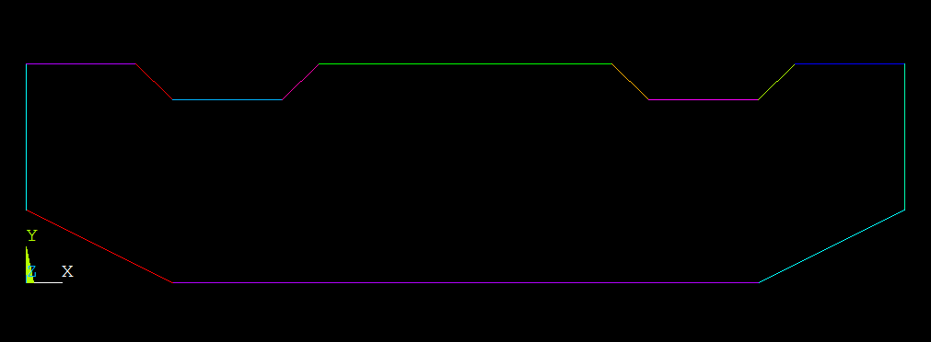

Рисунок 3.1 – Линии детали

1. Построим круги.

*Main Menu → Preprocessor →Modeling- Create →Areas- Circle → Solid Circle.*

*Координаты центров X,Y и радиус*

(0.015, 0.04, 0.005), (0.120, 0.035, 0.01), (0.225, 0.04, 0.005)

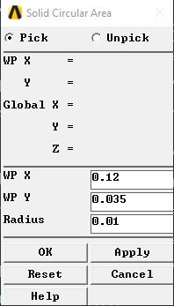

1. Создание поверхности.

*Preprocessor → Modeling → Create → Areas → Arbitrary → By Lines*

Выделяем все внешние линии *OK.*

Показать все поверхности*: Menu → Plot → Areas*

1. Вырезаем круг*.*

*Main Menu → Preprocessor → Modeling- Operate → Booleans- Subtract > Areas.*

Указать на фигуру мышкой*. OK.* Указать на круг*. OK.* Рисунок 3.2:

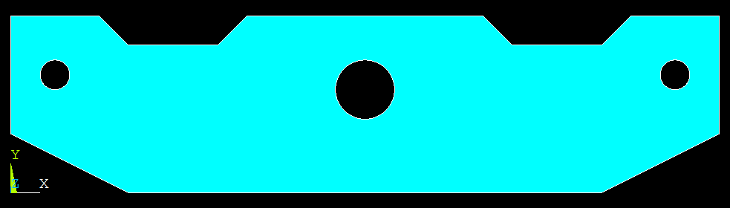

Рисунок 3.2 – Поверхность детали

1. Выбор типа конечного элемента, рисунок 3.3:

*Preprocessor → Element Type → Add/Edit/Delete... → Add...*

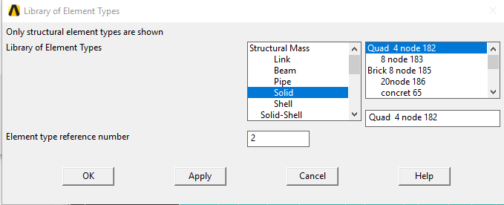

Рисунок 3.3 – Выбор типа конечного элемента

*Preprocessor → Element Type → Add/Edit/Delete... → Options...*

Выбрать *К3 Plane strs w/thk (*Плосконапряженный элемент с указанием толщины*) ОК.*

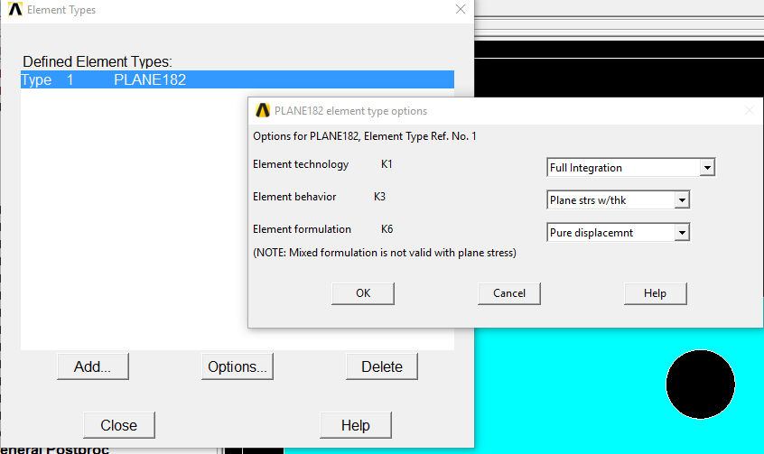

1. Задание толщины детали, рисунок 3.4:

*Preprocessor → Real Constants → Add/Edit/Delete → Add…*

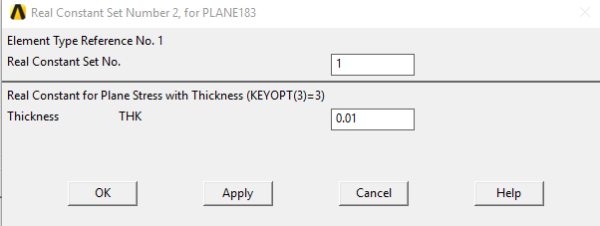

Рисунок 3.4 – Задание толщины детали

1. Задание характеристик материала, рисунок 3.5:

*Preprocessor → Material props → Materials Modes… → Structural → Linear → Elastic → Isotropic.*

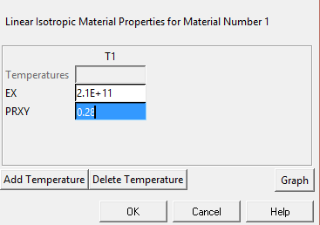

Рисунок 3.5 – Ввод модуля Юнга и коэффициента Пуассона

1. Построение конечно-элементной сетки с треугольными элементами, рисунок 3.6:

*Preprocessor → Meshing → MeshTool*

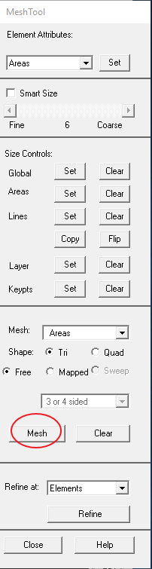

Указать на поверхность *Pick All.*

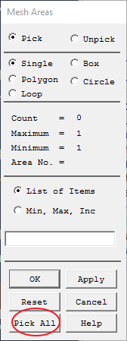

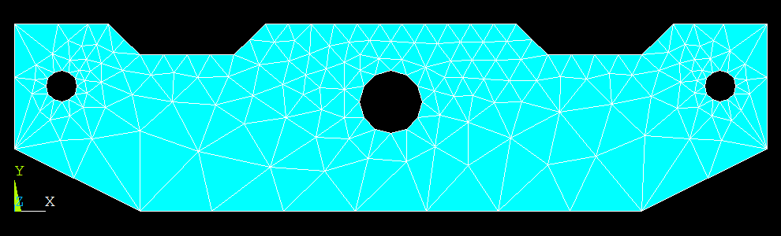

Рисунок 3.6 – Конечно-элементная сетка

Улучшить сетку: *Refine* Указать на поверхность *Pick All.*

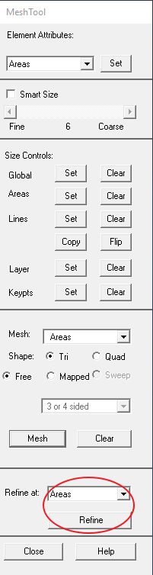

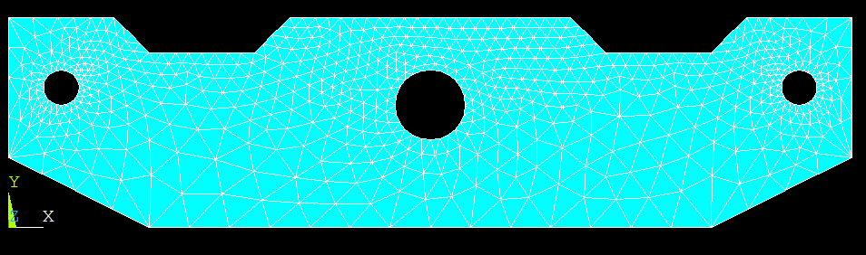

1. Закрепление детали:

*Solution → Define Loads → Apply → Structural → Displacement → On Lines*

- отметить четыре четверти дуги на контуре отверстия OK.

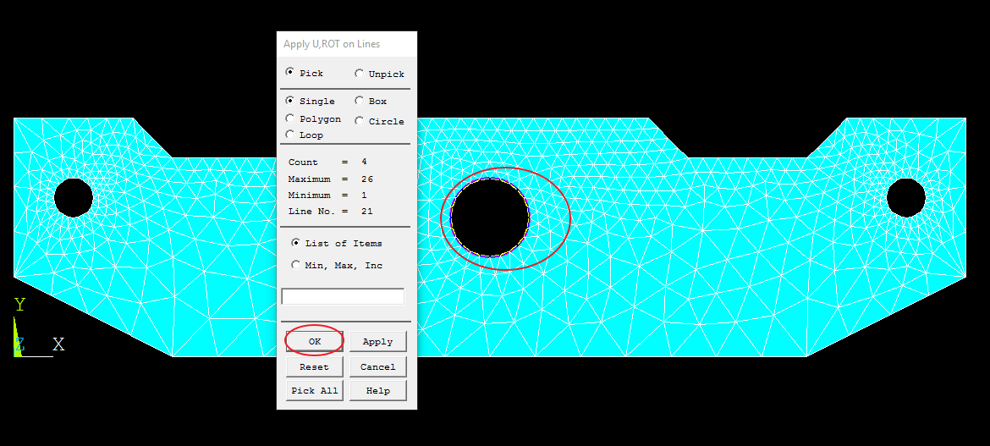

- All DOF(перемещение по всем осям)

- VALUE 0 (нулевые перемещения)

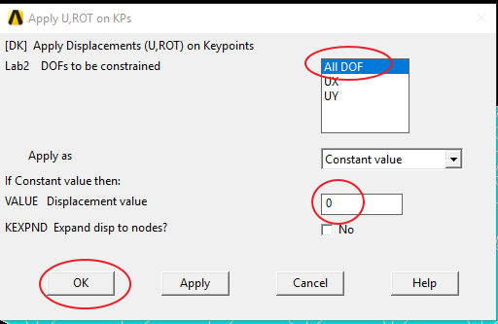

1. Прилаживание сил к узлам

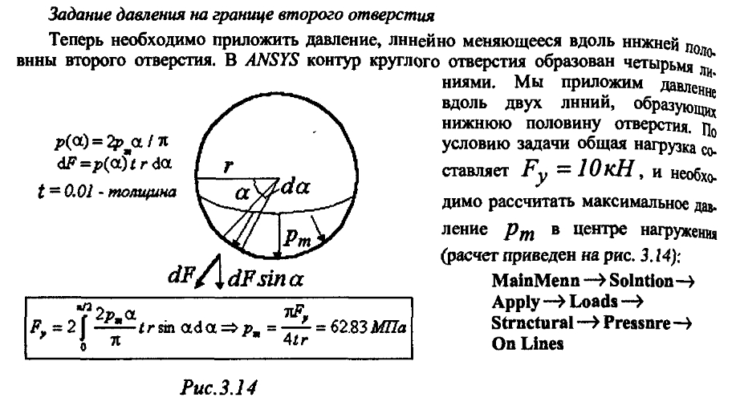

*Solution → Define Loads → Apply → Structural → Pressure → On Lines*

* Отметить мышью левую нижнюю четверть границы отверстия *Apply*
* Ввести нагрузку *62.83e6* (давление на правом конце линии);

*Apply*

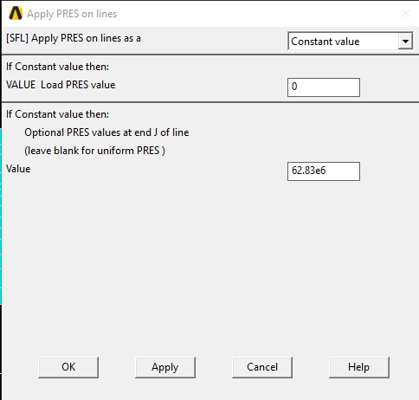

* Отметить мышью правую нижнюю четверть границы отверстия *Apply*

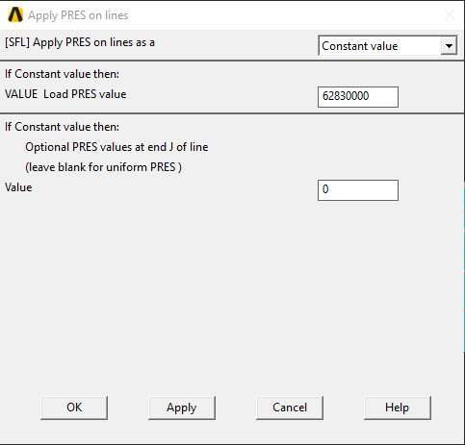

Тоже для второго отверстия ОК.

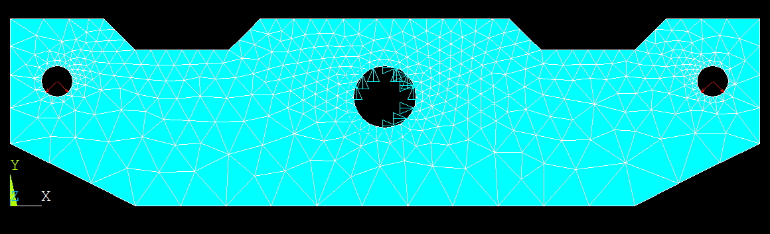

Рисунок 3.7 ­­– Нагрузка и закрепление детали

1. Решение смоделированной модели:

*Solution → Solve → Current LS ОК.*

1. Просмотра напряжённо-деформированного состояния детали, рисунок 3.8:

*General Postproc → Plot Results → Contour Plot → Element Solu → Stress → von Mises stress…*

## 

Рисунок 3.8 ­­– Напряжённо-деформированное состояние детали